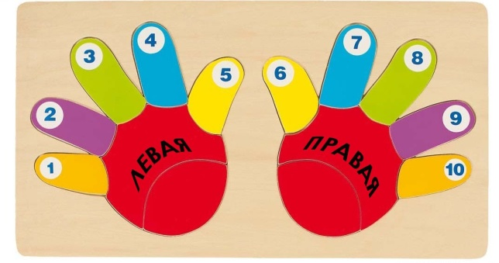
«Лево и право для дошкольников»

Научить ребенка различать, где право, где лево, родители – считают, чуть ли не первоочередной задачей. Однако, несмотря на все усилия родителей и педагогов, дети иногда до школьного возраста путают эти понятия, хотя рук и ног у них всего две. С самого раннего возраста мы заставляем малышей делать наиболее значимые вещи именно правой рукой: держать ложку, здороваться за руку, писать, рисовать и т.д.
Если ребенок рождается левшой, этот факт воспринимается почти как трагедия: он не такой как все, ему будет трудно в жизни. Каких только домыслов не услышишь! Ничего подобного. Левша, так же, как и правша, может добиться в жизни больших успехов, если приложит к этому максимум усилий. Да, не совсем удобно писать за одной партой с правшой в школе, люди как-то по-особому смотрят, когда используешь левую руку, а не правую. А в остальном – ничего страшного нет.
Чтобы ускорить этот процесс, есть множество игр для разного возраста. Приведем здесь некоторые из них. Существует самый древний, и, наверное, самый проверенный метод научить человека определять, где право, где лево. Его использовали еще полковые командиры, обучавшие поступивших в армию крестьян. К ногам новобранцев привязывали пучки сена и соломы. Дело в том, что различия между этими двумя понятиями были важнее для крестьян, чем знать, где право, где лево. Командиры и применяли команды: сено-солома. Так солдаты и запоминали стороны. Воспользуемся бесценным опытом военных и, модернизировав, применим его по отношению к детям. Сено и солому можно заменить яркими ленточками разных цветов и привязать их к рукам или ногам. Если малыш еще не знает названия цветов, привяжите ленточку только к одной ноге или руке и, называя право или лево, заставьте ребенка каждый раз вспоминать, на какой руке у него ленточка. Постепенно это войдет в привычку, и малыш начнет свободно ориентироваться.
Как еще можно научить ребенка различать, где право, где лево? Ясно одно: делать это нужно незаметно для самого малыша, иначе вы рискуете вызвать протест против своих действий. Пока ребенок еще совсем маленький, одевая его, комментируйте: надеваем сапожок на правую ножку, надеваем рукавичку на левую ручку и т. д. Тем самым, даже если малыш еще не говорит, вы закладываете нужные понятия в его сознании и подсознании. Впоследствии все накопленное в памяти начнет выдаваться ребенком, и вот тут ваши труды будут видны. Останется только закрепить знания с помощью игр и повседневной практики.
То же проделываем, когда кормим ребенка. Часто педагоги, да и некоторые родители, учат детей различать право-лево в зеркальном отражении. Это означает, что если взрослый стоит к ребенку лицом, то называет левую руку правой и наоборот, чтобы дети повторяли движения зеркально. Однако делать этого не следует. Если в два года малыш еще не замечает этой путаницы, то в три-четыре года обязательно заметит, и тогда создавшуюся ситуацию трудно будет пояснить.
Какие упражнения могут помочь ускорить процесс запоминания, где право, где лево? Попросите малыша поднять левую или правую руку. Если действие выполнено правильно, вознаградите его игрушкой и попросите назвать руку (если ребенок уже может это делать). Далее просим другой рукой (левой или правой) коснуться частей тела (носа, рта, щеки и т.д.), при этом называя их.
Следующая игра называется «Бравый солдатик». Дайте ребенку в руки шарики или игрушки разных цветов. Взрослый выступает в роли командира, а малыш – в роли солдатика. Солдат выполняет различные приказы командира. Пример: поднять правую руку, шагнуть левой ногой, опустить левую руку и другие. Команды можно давать какие угодно, связанные с понятиями право-лево или с определением местонахождения частей тела. Если ребенок плохо ориентируется и в том, и в другом, соедините различные команды в одной игре. Затем взрослый и ребенок меняются местами. Когда малыш отдает приказы, мама или папа иногда должны ошибаться. Ребенок исправляет ошибку взрослого. Второй вариант игры доставляет удовольствие детям даже большее, чем первый.
Игра в мяч дает возможность детям научиться ориентироваться в пространстве. Взрослый дает малышу команду бросить мяч вправо, влево, вперед, назад и т.д. Затем взрослый и ребенок, как и в предыдущей игре, меняются местами. Данные игры можно использовать в общении с трехлетними детьми. До 3 лет заниматься с малышом подобным образом будет сложно, процесс обучения 2-х летних детей скорее односторонний. Ребятам, которые уже неплохо ориентируются в определении сторон, предложите скрестить руки и назвать, какая из них правая, а какая левая. Попросите порассуждать, почему, если человек стоит к нам лицом, его правая рука для нас будет левой и т.д. Такого рода логические задачи расширяют пространственные представления детей, заставляют задуматься об устройстве этого мира.
Используйте картинки, где изображены люди, звери в различных позах и просите малыша показать правое ухо кролика, левую лапу козлика и т.п. Если ваш малыш подвижный и любит бегать, прыгать, станцуйте с ним буги-вуги. Это простой танец, который легко запоминается и, главное, обучает определению сторон. Под веселую музыку выполняем следующие движения: правую руку вытягиваем вперед, отводим ее назад и трясем ею, затем опять выводим вперед и трясем. Так поступаем и с левой ногой. Подобные движения можно проделать с ногами, плечами. Чаще комментируйте происходящие вокруг ребенка действия и явления. Когда вы поднимаетесь или спускаетесь по лестнице, говорите: «Поднимаем правую ногу, поднимаем левую ногу». Если вы гуляете и наблюдаете машину или идущего человека, отметьте для ребенка, что машина или человек движет по правую (левую) сторону от нас. Так же можно следить за поворотами автобуса, троллейбуса, сидя в общественном транспорте, машине.
Используйте в своей практике игрушки. Разложите на полу различные машинки, зверей и, как в старой сказке, приговаривайте: «Направо пойдешь – кошечку найдешь, налево пойдешь – куклу найдешь». Ребенок может двигаться к месту назначения с помощью игрушечных машинок и грузить на них найденные предметы. Таким образом, малыш не только учит, где право, где лево, но и ориентируется в пространстве. Никогда не заставляйте малыша делать что-то против его воли. Лучше дождитесь подходящего настроения или момента. В крайнем случае, всегда можно организовать комментарий на основе создавшейся ситуации, а не устраивать специальный показательный урок. Играйте, ведь мир познается человеком в игре, — так говорили древние!

